Обработка должна быть в виде расширения (1с на поддержке)
в коде нужны комментарии (чтобы смог разобраться самый непутевый программист).
1С:Предприятие 8.3 (8.3.22.1750)
Управление торговлей, редакция 11 (11.5.11.86)
клиент серверный режим работы
Я предоставлю исполнителю
Виртуальную Машину в ней будет файловая 1с с моей конфигурацией

Задача доработать штатный интерфейс кассира
Добавляем столбцы
Код
остаток
В пути
В резерве
Добавляем отображение картинки
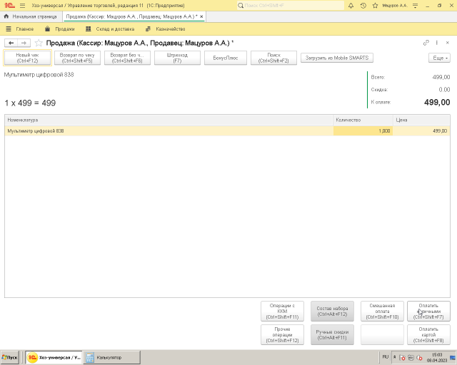

Должно получится так
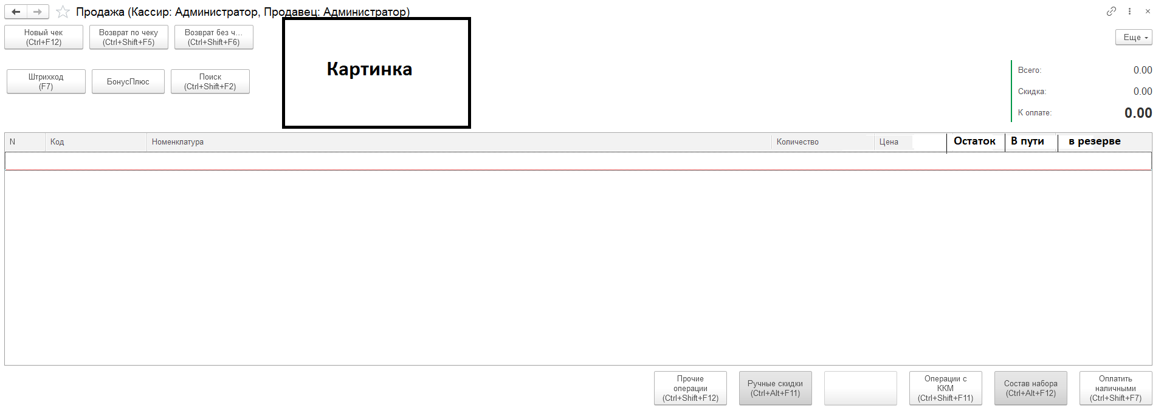
Кнопки Которые сверху делаем в 2 ряда 8 кнопок (на изображение не все сделал)
Кнопки снизу ставим в 1 ряд
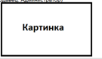 выделена строка номенклатуры подгружается картинка из карточки номенклатуры
По картинке есть сомнения : боюсь что 1с будет тупить , по этому оставить возможность отключить ее .

Все доп. Поля должны включаться и выключаться в Настройках формы
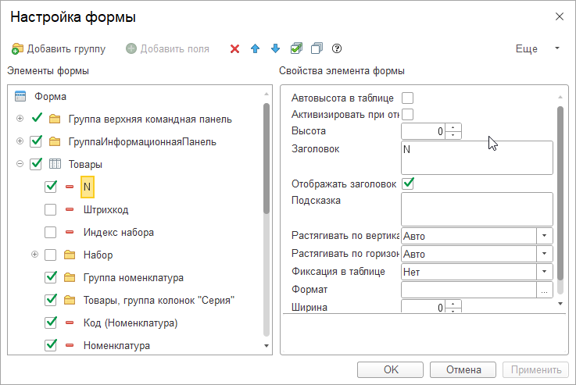
По завершению Работы Нужно внедрить расширение в мою Клиент серверную версию

